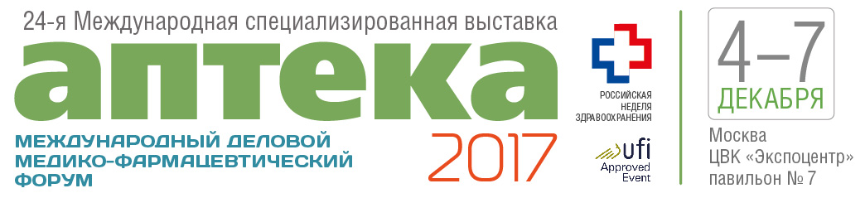

АНОНС
24-я Международная специализированная выставка «Аптека 2017» приглашает представителей всех секторов фармацевтического сообщества принять участие в одном из крупнейших отраслевых событий этого года!
Каждый год в экспозиции принимают участие более 150 экспонентов из более чем 20 стран мира, а пообщаться с ними и ознакомиться с ассортиментов предлагаемой продукции приходят около 10 000 человек.
Сегодня «Аптека» - это демонстрация всего многообразия фармацевтической отрасли: от мебели и оборудования для аптек до лекарственных препаратов, от лечебной косметики до гомеопатии и БАДов, от детского питания до стоматологии. Насыщенная научная программа выставки, в частности, Международный медико-фармацевтический форум, прекрасно дополняют экспозицию.
Выставка «Аптека» - обязательное мероприятие для всех специалистов отрасли, будь то практикующие врачи, фармацевты, разработчики, производители или дистрибьюторы, ведь это эффективная площадка для знакомства с рынком, установления или укрепления деловых связей.
Ждём Вас на 24-й Международной специализированной выставке «Аптека» с 4 по 7 декабря 2017 года в ЦВК «Экспоцентр»!

